OBECNĚ ZÁVAZNÁ VYHLÁŠKA OBCE HORNÍ MOŠTĚNICE
č. 1/2006
kterou se mění a doplňuje Vyhláška o závazných částech
územního plánu sídelního útvaru Horní Moštěnice ve znění obecně závazných vyhlášek č. 2/2000, č. 3/2000, č. 3/2001 a č. 1/2005

Zastupitelstvo obce Horní Moštěnice vyhlašuje dne 27. 11. 2006 v souladu s ust. § 31 odst. 1 a 2 podle ust. § 29 odst. 3 zákona č. 50/1976 Sb., o územním plánování a stavebním řádu (stavební zákon), ve znění pozdějších předpisů, a v souladu s ust. §10 písm. d), § 12 a § 84 odst. 2 písm. b) zákona č. 128/2000 Sb., o obcích (obecní zřízení), ve znění pozdějších předpisů, tuto obecně závaznou vyhlášku:

Článek 1
Vyhláška o závazných částech územního plánu sídelního útvaru Horní Moštěnice ve znění obecně závazných vyhlášek č. 2/2000, č. 3/2000, č. 3/2001 a č. 1/2005 se mění a doplňuje takto:

- V Části první, Úvodní ustanovení, Článku 1 se za textem v písm. f) nahrazuje tečka čárkou a doplňuje se písm. g), které zní: „g) Změny č. 6 územního plánu sídelního útvaru Horní Moštěnice, schválené dne 27. 11. 2006“.

- V Části druhé, Závazné regulativy, Článku 4 se doplňuje odst. 4, který zní: "(4) Plochy v lokalitě č. 6/1 jsou podmíněně využitelné při splnění hygienických limitů hluku stanovených platným právním předpisem, a to ve vztahu k chráněnému venkovnímu prostoru, chráněnému venkovnímu a vnitřnímu prostoru staveb, což bude ověřeno v následných stupních přípravy území.".

- V Části druhé, Závazné regulativy, Článku 5 se tečka za textem v písm. b) nahrazuje čárkou a doplňuje se písm. c), které zní: "c) V prostorech kat. "A" je závazné respektování charakteru dochované urbanistické struktury, podle možností s nápravou v již narušených lokalitách; v ucelených uličních frontách zástavby kategorie "B" je toto žádoucí. Kategorie prostorů v urbanizovaném území jsou graficky vyjádřené v příloze Kategorizace prostorů v urbanizovaném území této vyhlášky.".

- V Části druhé, Závazné regulativy, Článku 5 odst. 5 se za písm. b) doplňuje písm. c), které zní: "c) Při realizaci stavebních celků a stavebních úpravách v lokalitách mimo vymezené urbanisticky významné prostory tradičního charakteru - jádro obce (označené
jako prostory kategorie "A" dle přílohy Kategorizace prostorů v urbanizovaném území)
lze připustit nesplnění obecných zásad prostorové regulace, zejména týkajících se způsobu zastřešení ad bod a)d) a a)e). V lokalitách kategorie "B" a v lokalitách pohledově dominantních označených jako kategorie "C" této grafické přílohy lze nesplnění těchto zásad připustit jen za předpokladu vzájemného sladění v pohledově postižitelné ucelené

skupině staveb a maximálního sladění s charakterem krajiny, konfigurace terénu i okolní zástavby splňující tyto zásady".

- V Části druhé, Závazné regulativy, Článku 8 odst. 2 se za slovo "Článku 1" vkládá text: " písm. a) - f)".

- V Části druhé, Závazné regulativy, Článku 8 odst. 4 se za slovo "Článku 1" vkládá text: " písm. a) - f)".

- V části čtvrté, Závěrečná ustanovení, Článku 12 se text "Městském úřadě Přerov" nahrazuje textem: "Magistrátu města Přerova".

Článek 2

V Příloze k vyhlášce o závazných částech ÚPnSÚ Horní Moštěnice Seznam veřejně prospěšných staveb se v odst. 1 za poslední odrážkou nahrazuje tečka čárkou a doplňuje se nová odrážka s textem : „Z6D1 Stavba místní komunikace - rozšíření uličního prostoru v trase místních komunikací k čerpací stanici kanalizace a v prodloužení ulice Zámostí.“.
- V Příloze k vyhlášce o závazných částech ÚPnSÚ Horní Moštěnice Seznam veřejně prospěšných staveb se v odst. 3 za poslední odrážkou nahrazuje tečka čárkou a doplňuje se text:

"- Z6V1 | Stavba vodovodu pro západní část rozvojových ploch, s napojením na stávající vodovod v ul. Zámostí a Havlíčkova,
- Z6K1 | Stavba stoky jednotné kanalizace pro západní část rozvojových ploch, s napojením na stávající stoku do čerpací stanice,
- Z6P1 | Stavba STL plynovodu v ulici k čerpací stanici kanalizace, s napojením na plynovod v ulici Zámostí a Havlíčkova.".

Článek 3

Tato obecně závazná vyhláška nabývá účinnosti patnáctým dnem následujícím po dni jejího vyhlášení, tj. vyvěšení na úřední desce Obecního úřadu Horní Moštěnice.

………………….. ……………………….
starosta obce místostarosta obce

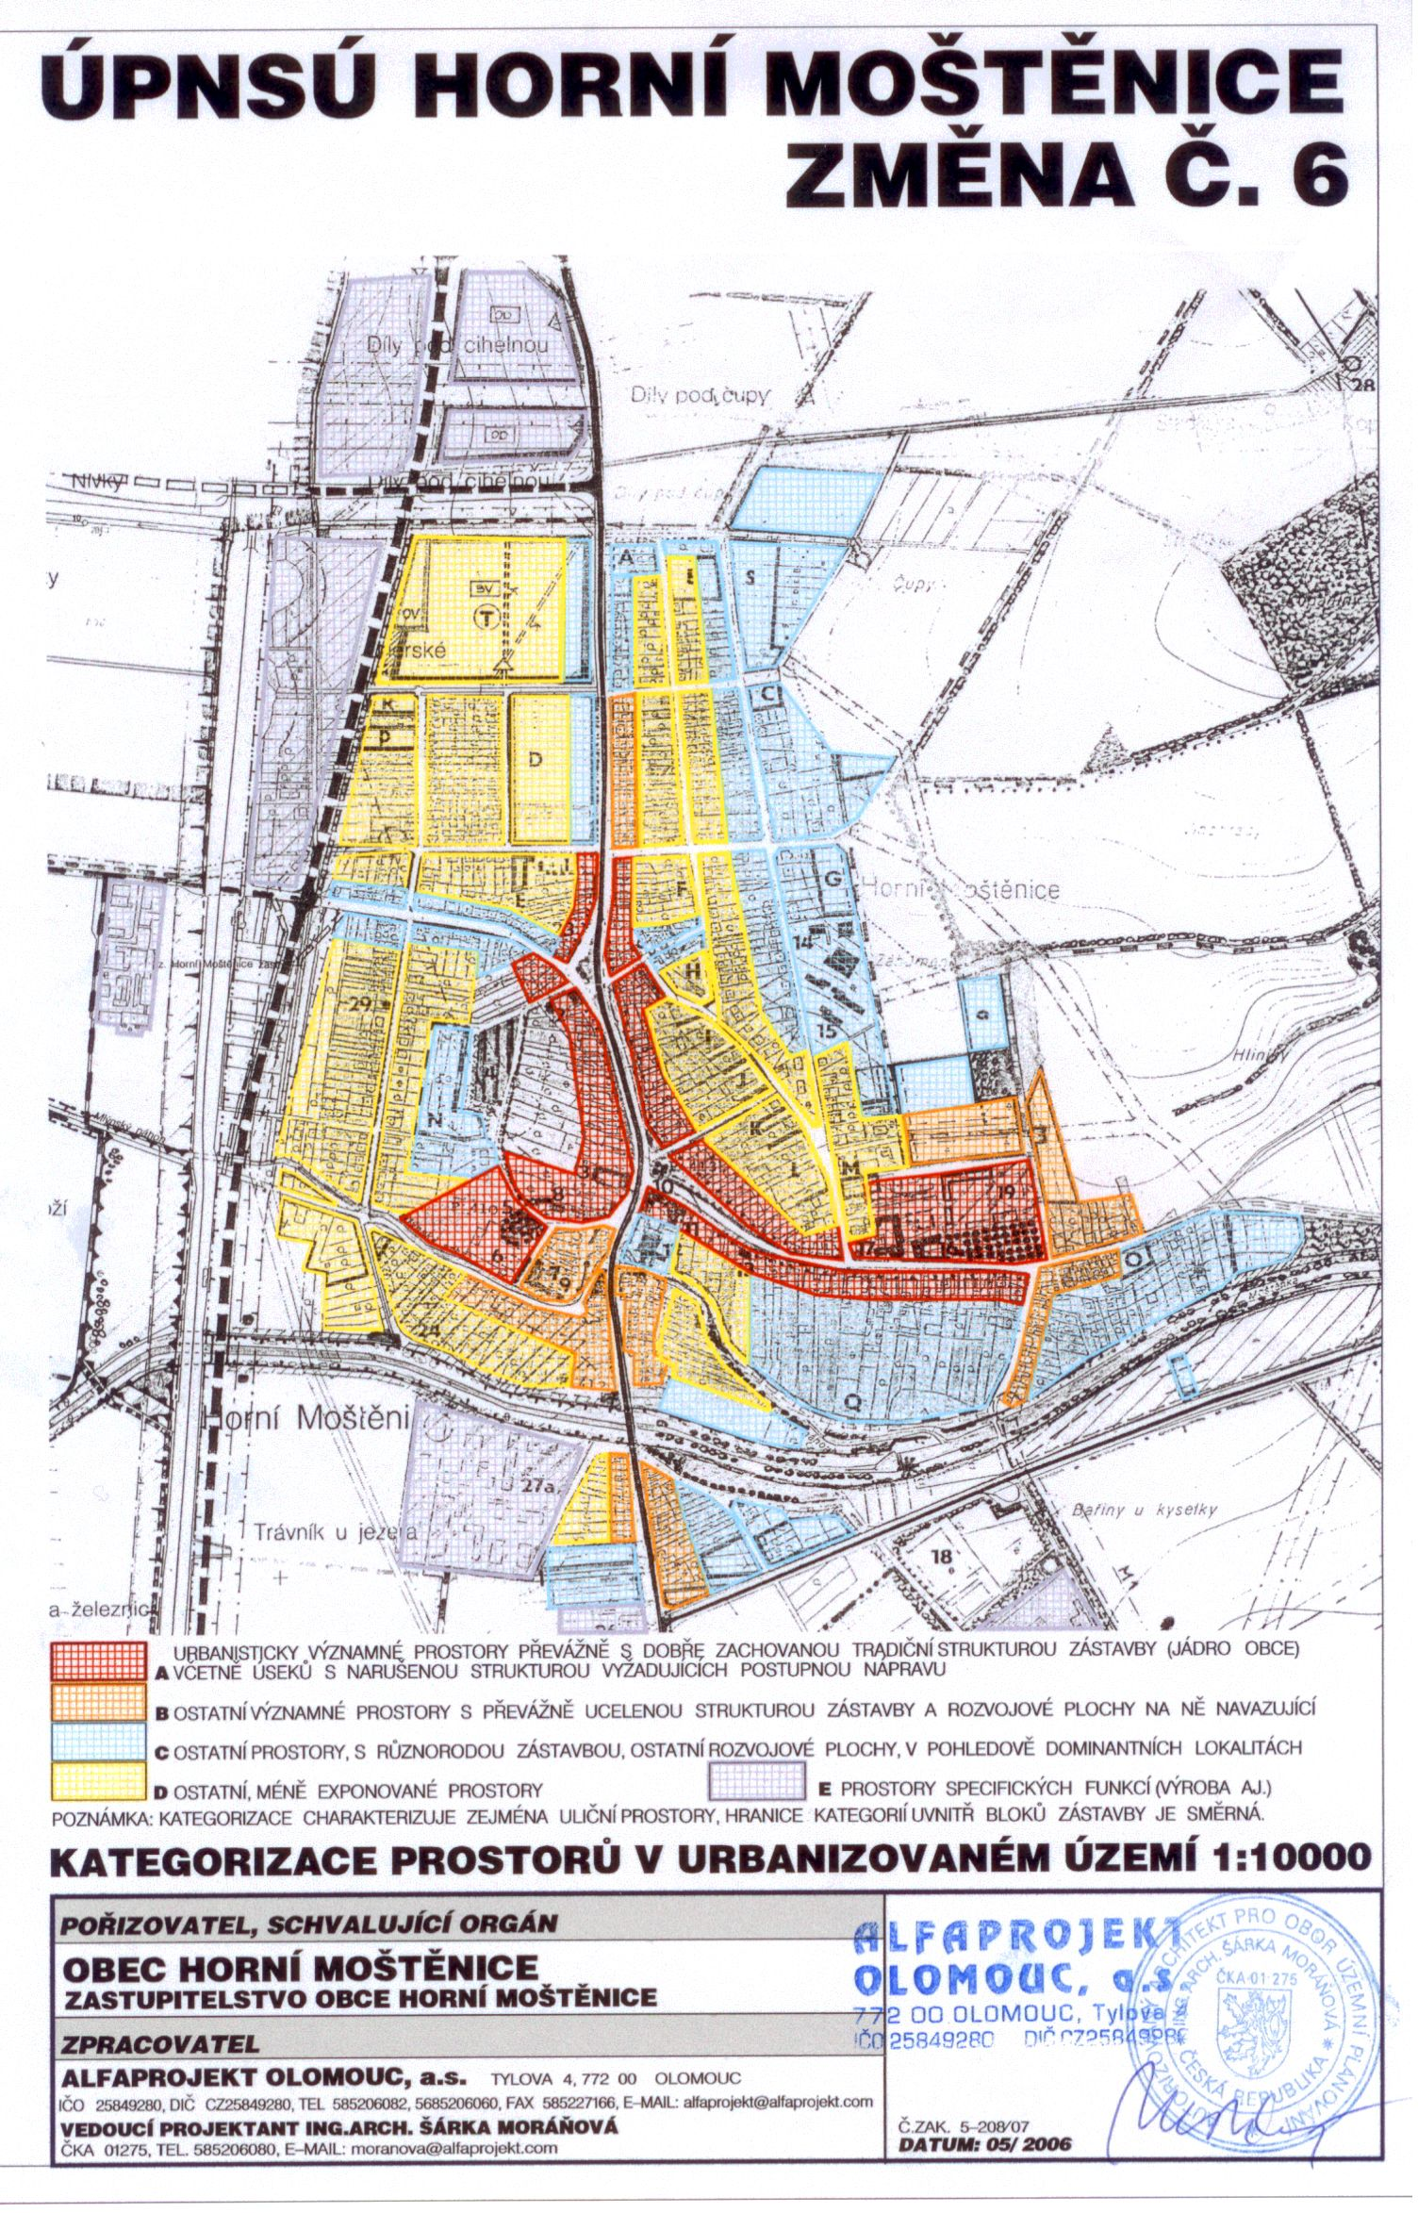

zákon č. 258/2000 Sb., o ochraně veřejného zdraví a o změně některých souvisejících zákonů, ve znění pozdějších předpisů

